附件4

“成都市急需紧缺人才服务管理系统”操作手册

## 一、浏览器设置

　　软件采用B\S架构，因此只需要在本地电脑上安装一个浏览器即可，但是受开发环境、开发语言、浏览器兼容性等客观因素影响，推荐使用：谷歌（最佳）、火狐、360极速浏览器。

## 软件登录

## （一）网址设置

登录网址：

https://jq.cdrsigc.com:9999/rc/ggfw/pc/login.html

单位登录必须通过数字证书（K盘）进行登录，数字证书（K盘）办理后请联系对应区（市、县）主管部门添加法人信息后方可登录（K盘办理流程见附件4）。

## （二）登录设置

1．插入K盘，点击法人登录选择对应数字证书，点击登录。

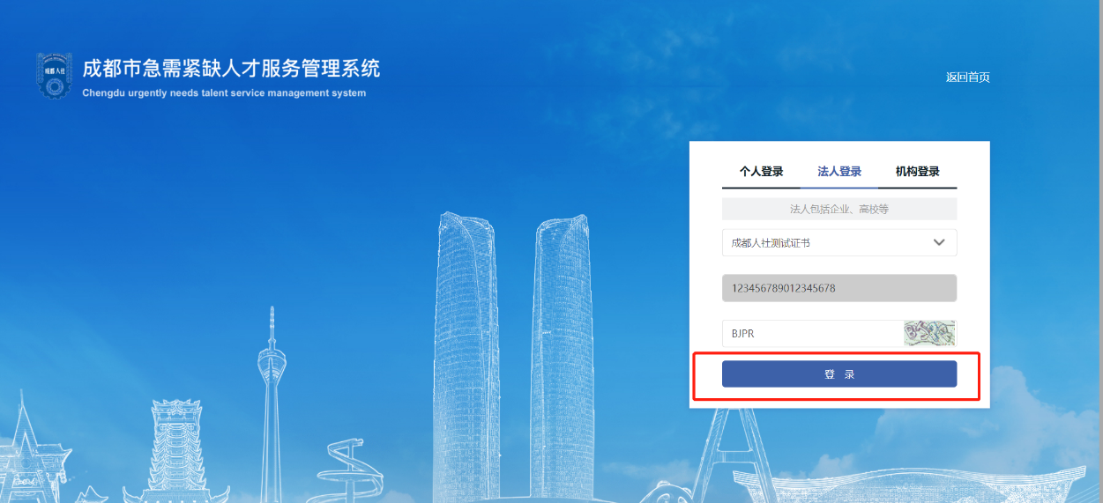

2．输入数字证书密码，点击登录。

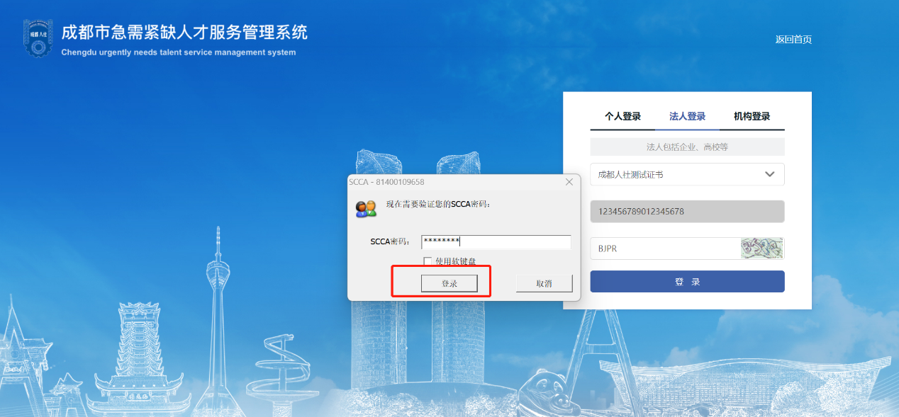

## （三）我的主页

法人通过K盘登录后，进入我的主页，我的主页包含“单位信息”“我的办事”“机构信息”三部分内容。

## 1．单位信息

点击右上角“编辑”功能，进入单位信息编辑页面，编辑完成后，点击保存。

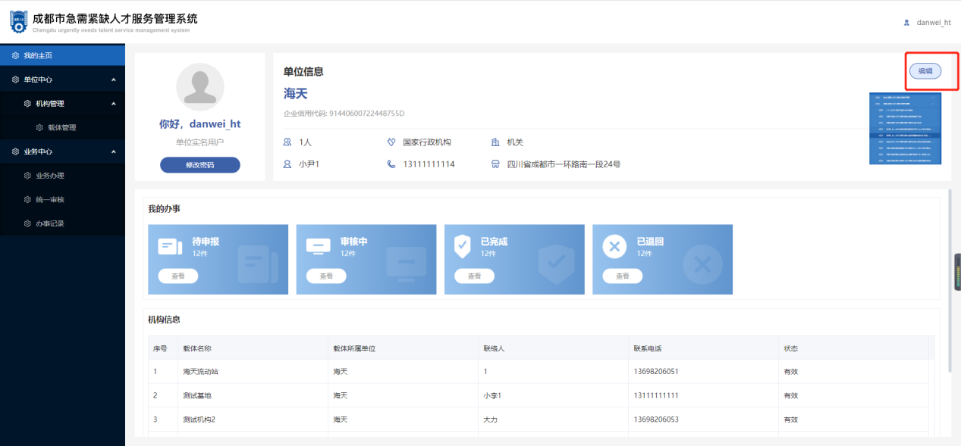

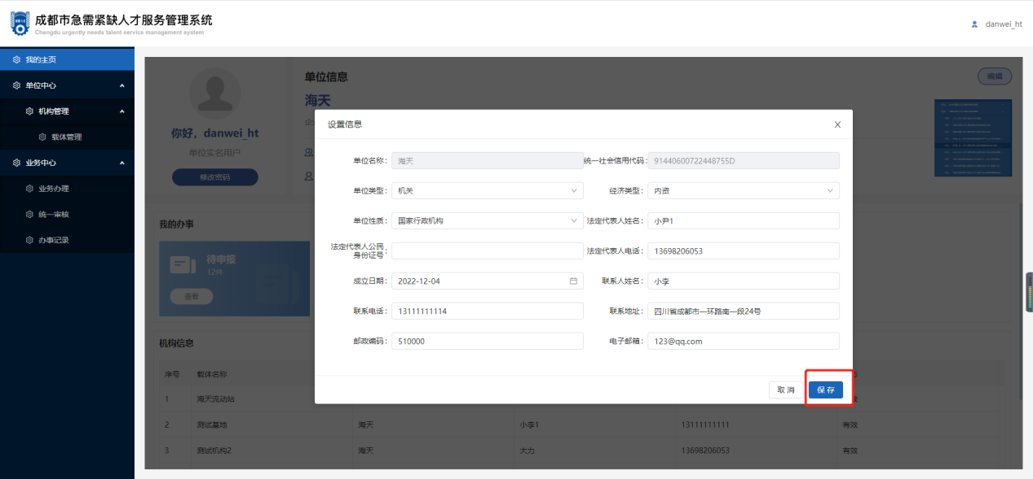

## 2．我的办事

主要展示单位业务整体办理情况，包含待审核、审核中、已完成、已退回业务件数量，可点击“查看”查看相应状态业务件。

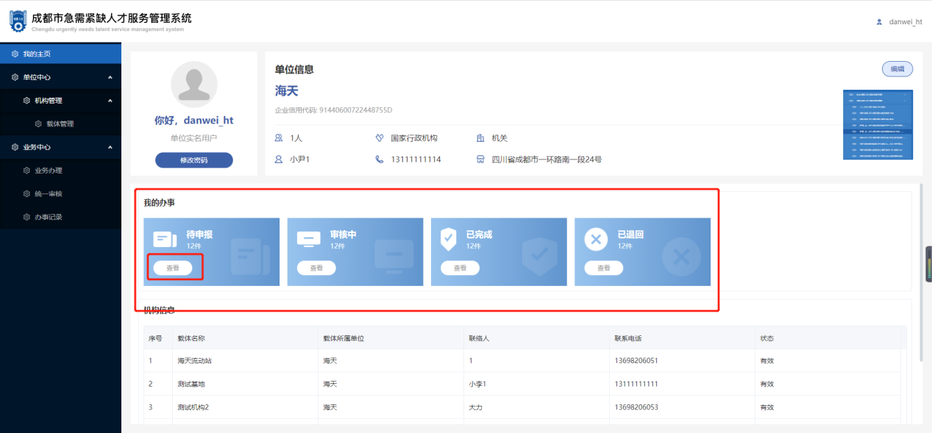

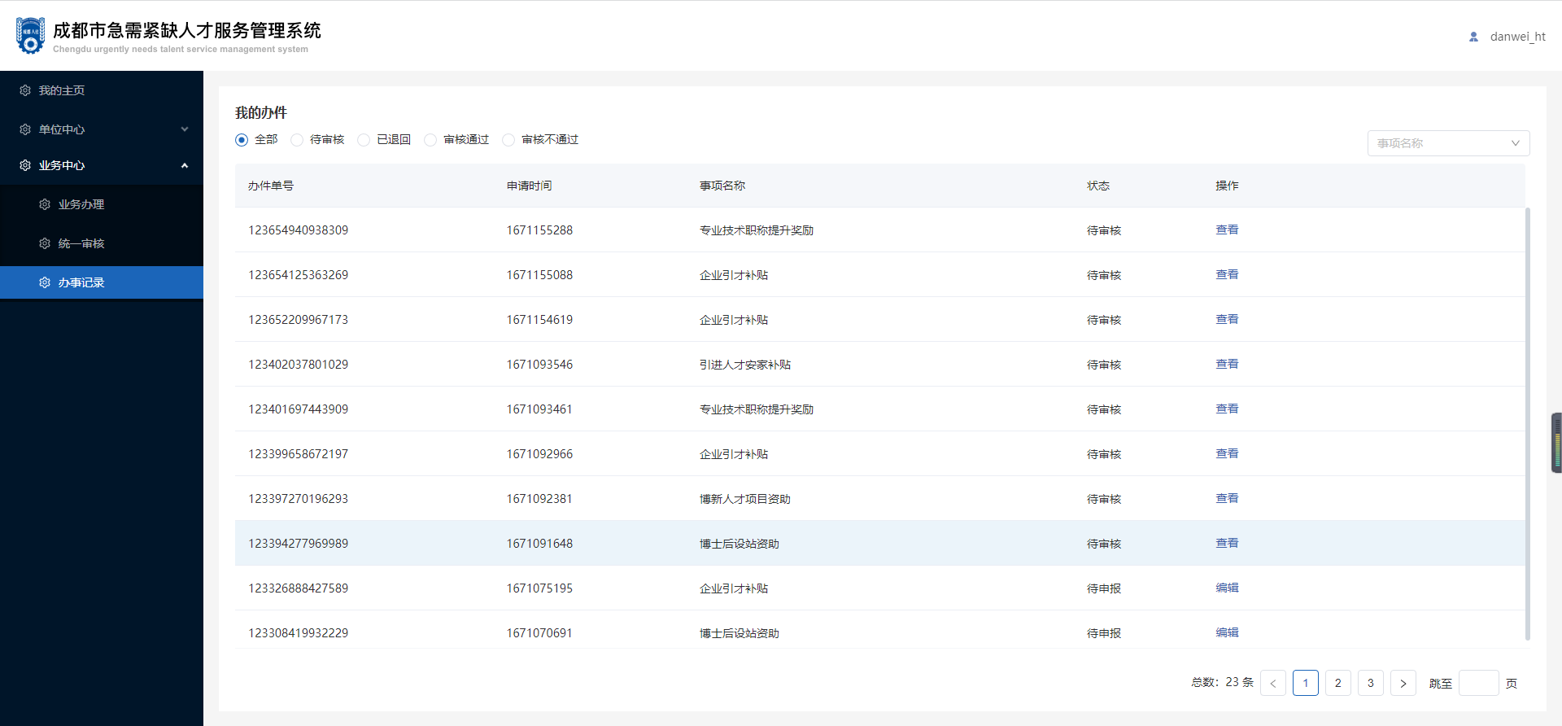

## 三、办事指南

点击“急需紧缺人才补贴”后，页面显示“企业引才补贴”“专业技术职称提升奖励”“引进人才安家补贴”等三项补贴申报栏目。可点击每项栏目对应的“办事指南”，确认申报人员是否符合申报条件。

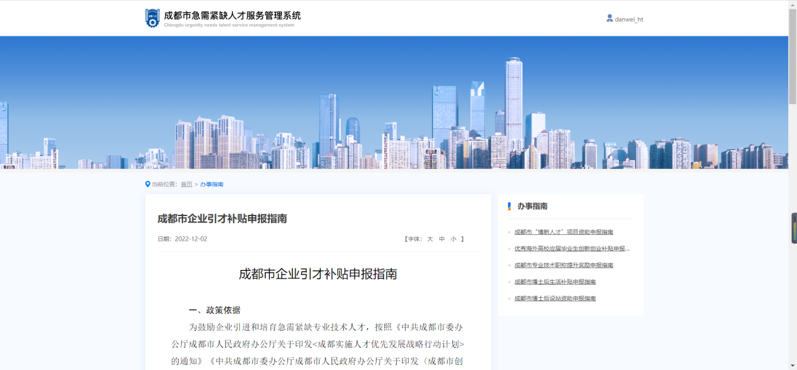

## 

## （一）引进人才安家补贴信息填报指南

填写的信息主要包含单位信息、人才基本信息、学习经历。带红色*均为必填项。每一项内容填写完后，点击“下一步”，可自动保存并进入下一个填写项。

1．点击“在线办理”，进入业务申报环节；

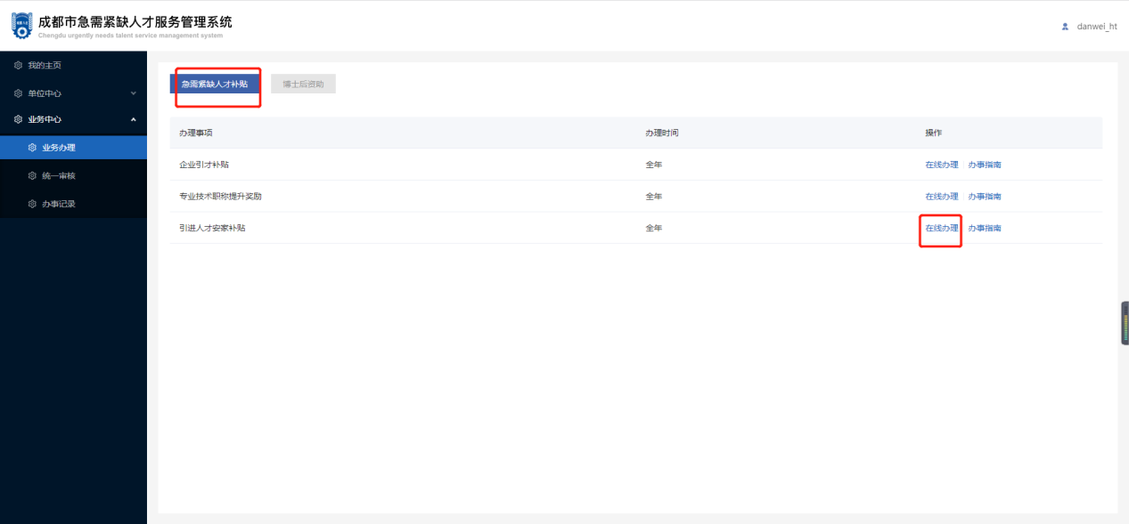

2．点击“新增”，录入单位信息、单位联系人信息、人才基本信息、学习经历。信息填写完整后，点击“下一步”，进入附件上传环节。

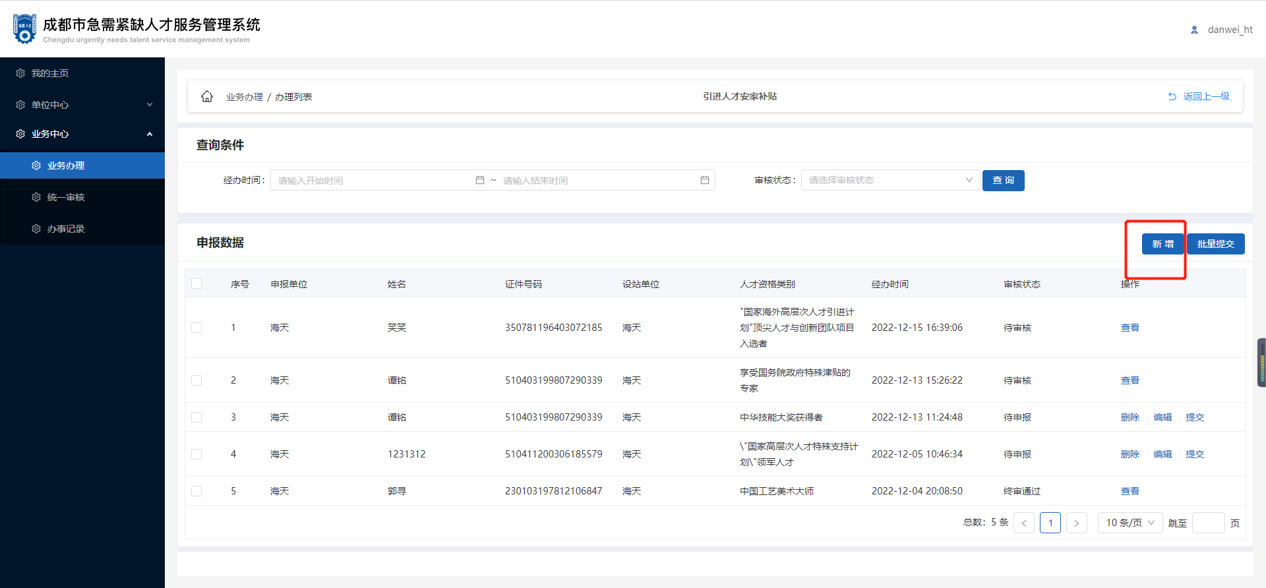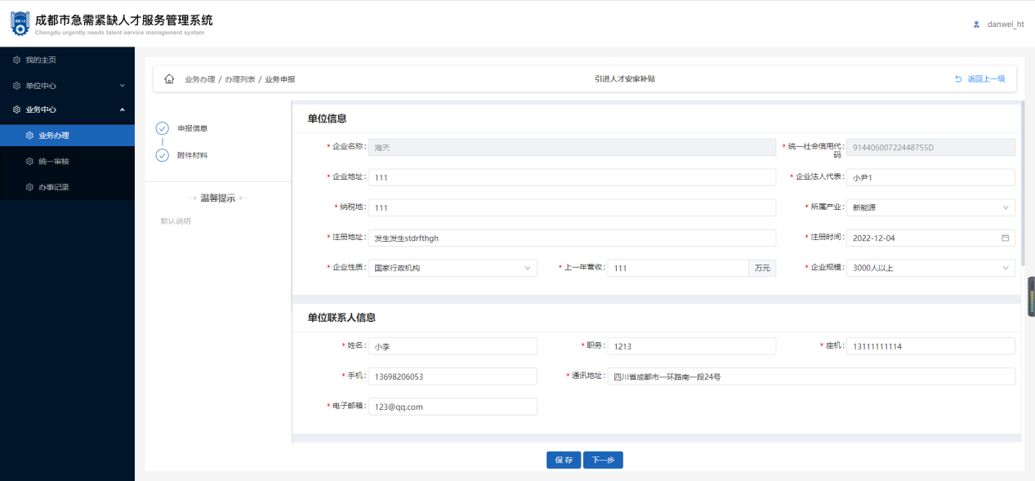

##### 3．附件上传

根据申报人情况上传相应附件，支持的文件格式为“.png”“.jpg”“.jpeg”“.pdf”等四类格式。文件大小不超过5M。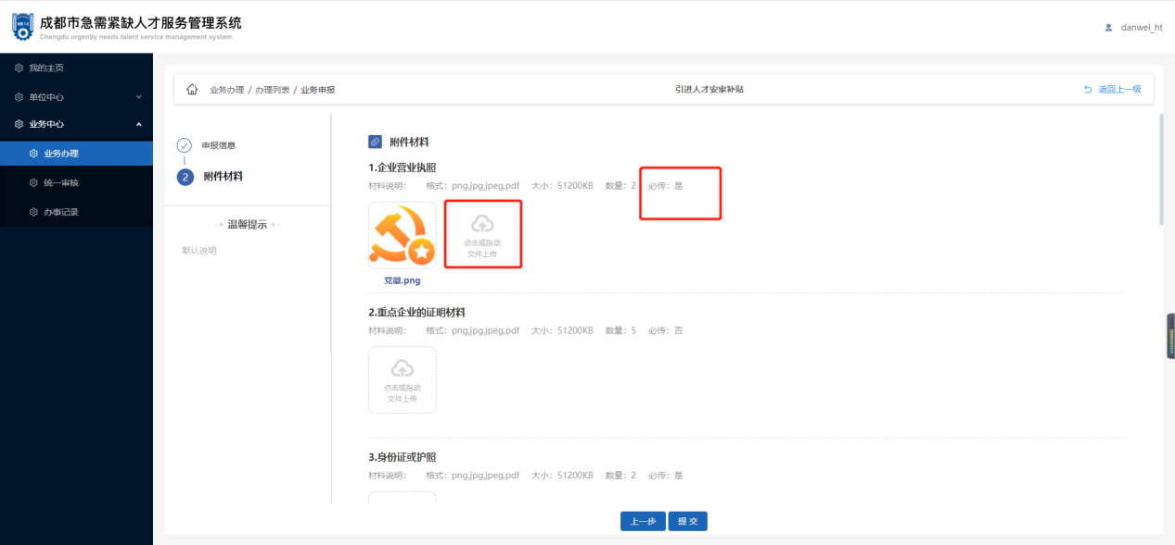

##### 4．提交审核

确认填写信息无误，并上传相关附件后，点击“提交”，完成业务申报。

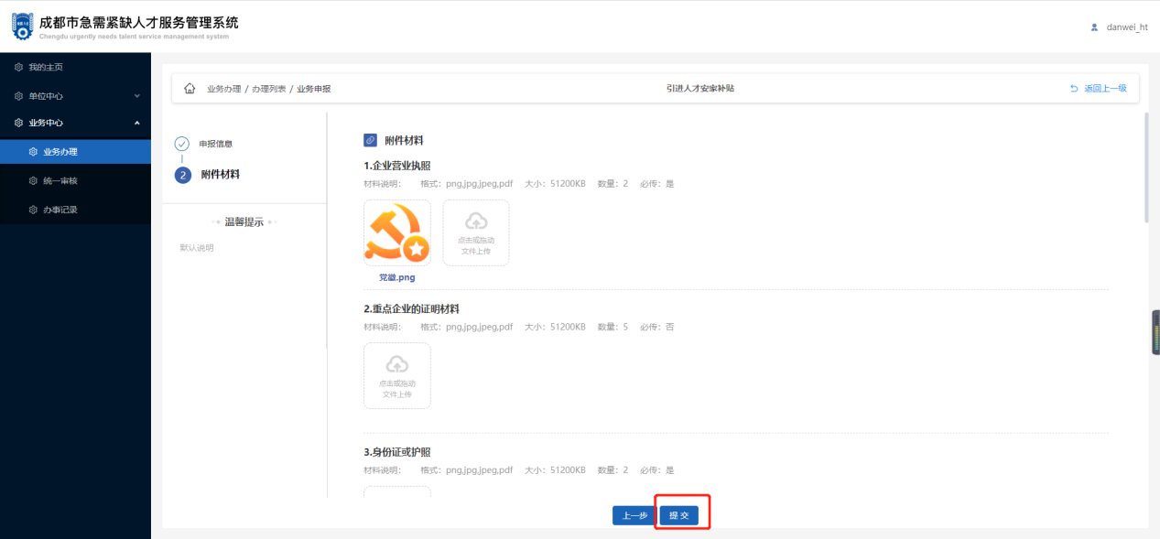

## （二）企业引才补贴信息填报指南

填写的信息主要包含单位信息、人才基本信息、学习经历。带红色*均为必填项，每一项内容填写完后，点击“下一步”，可自动保存并进入下一个填写项。

1．点击“在线办理”，进入业务申报环节；

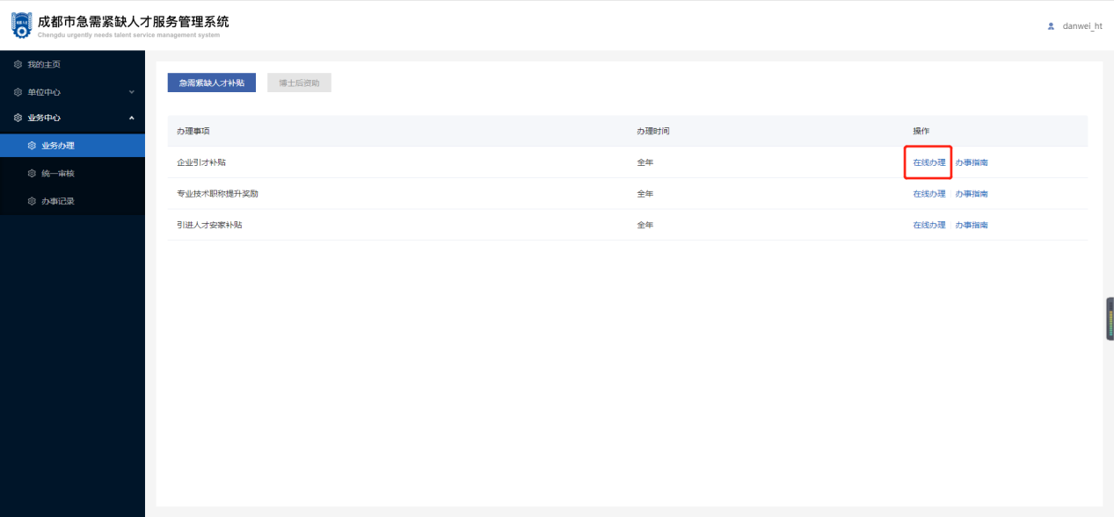

2．点击“新增”，录入单位信息、单位联系人信息、人才基本信息、学习经历。信息填写完整后，点击“下一步”，进入附件上传环节。

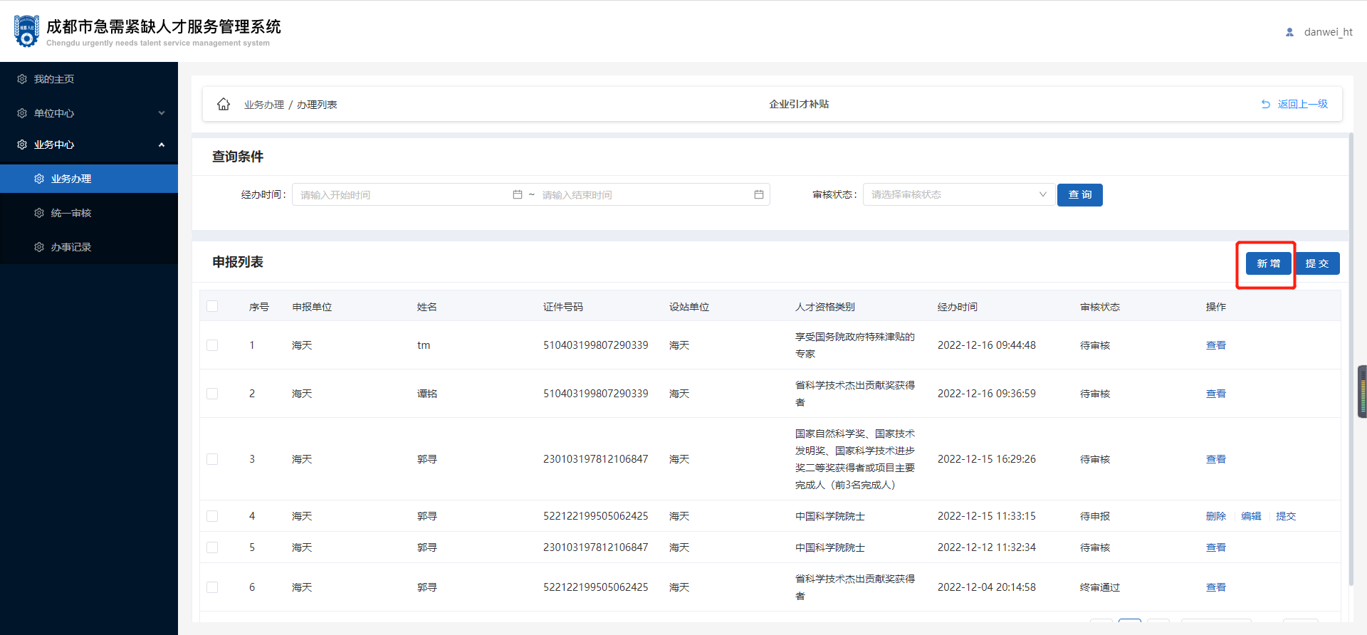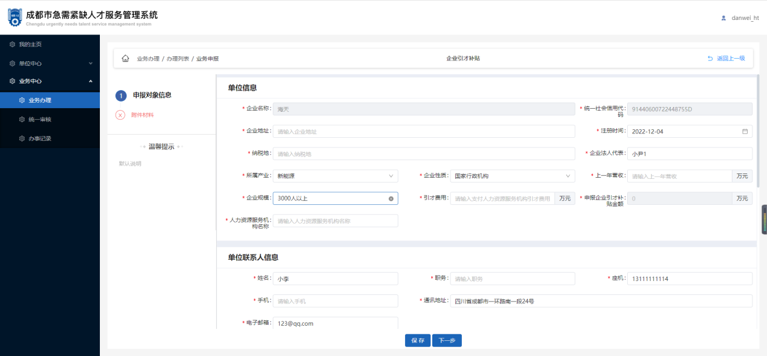

##### 3．附件上传

根据申报人情况上传相应附件，支持的文件格式为“.png”“.jpg”“.jpeg”“.pdf”等四类格式。文件大小不超过5M。

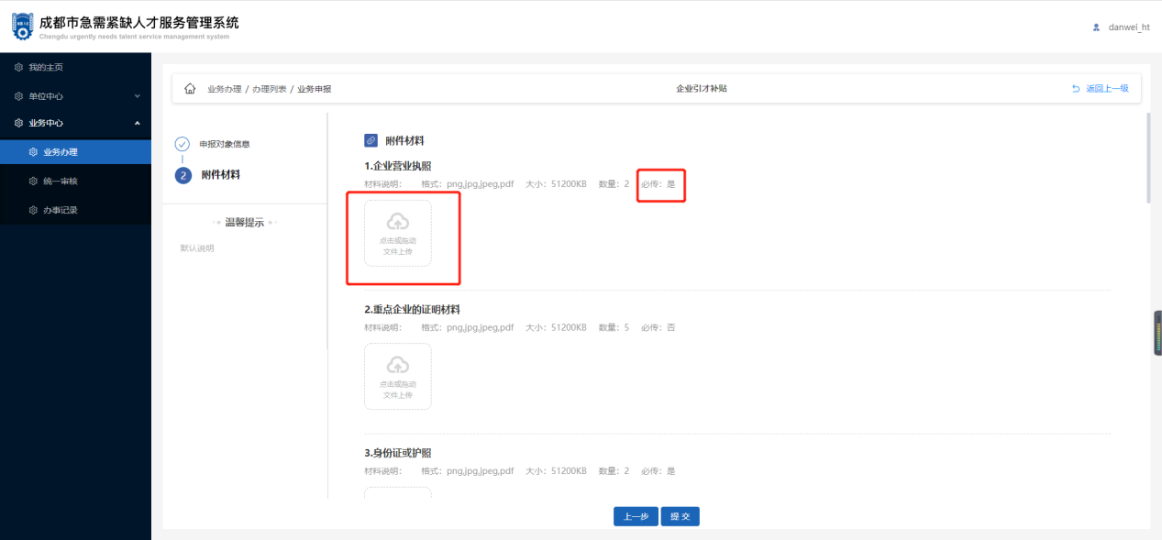

##### 4．提交审核

确认填写信息无误，并上传相关附件后，点击“提交”，完成业务申报。

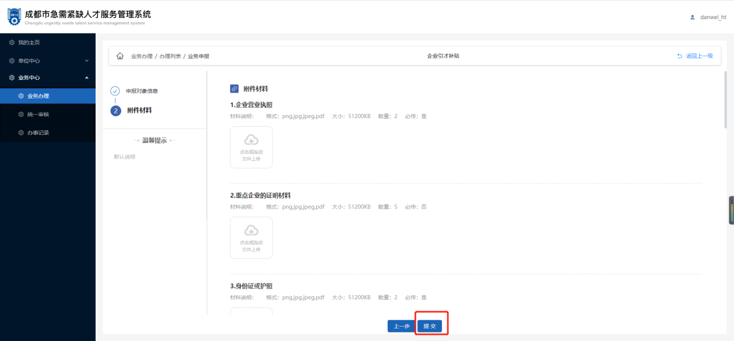

#### （三）专业技术职称提升奖励信息填报指南

填写的信息主要包含单位信息、单位银行信息、人才基本信息、学习经历。带红色*均为必填项。每一项内容填写完后，点击“下一步”，可自动保存并进入下一个填写项。

1．点击“在线办理”，进入业务申报环节；

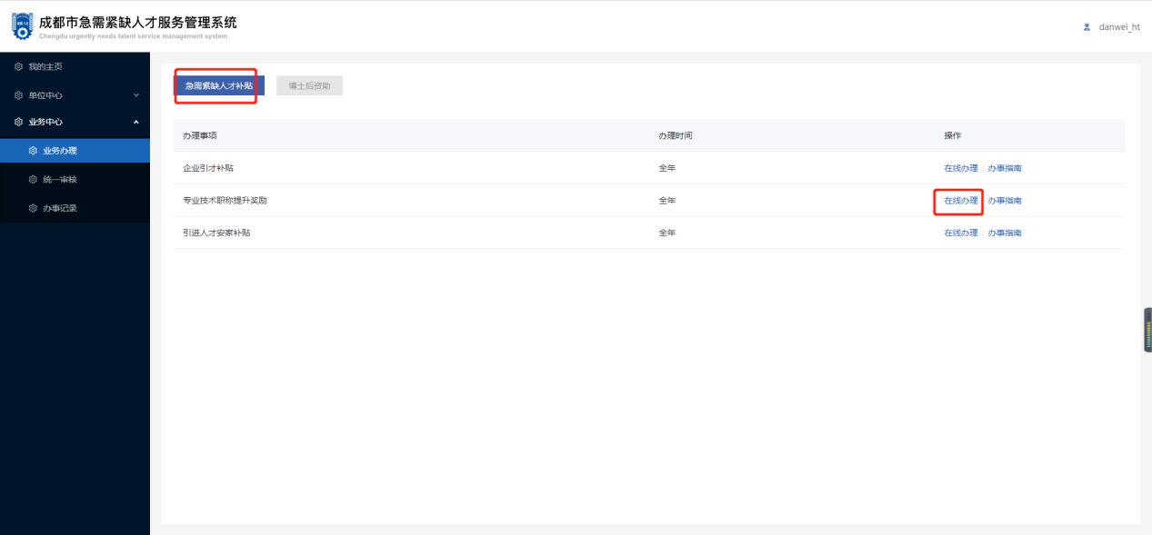

2．点击“新增”，录入单位信息、单位银行信息、单位联系人信息、人才基本信息、学习经历。信息填写完整后，点击“下一步”，进入附件上传环节。

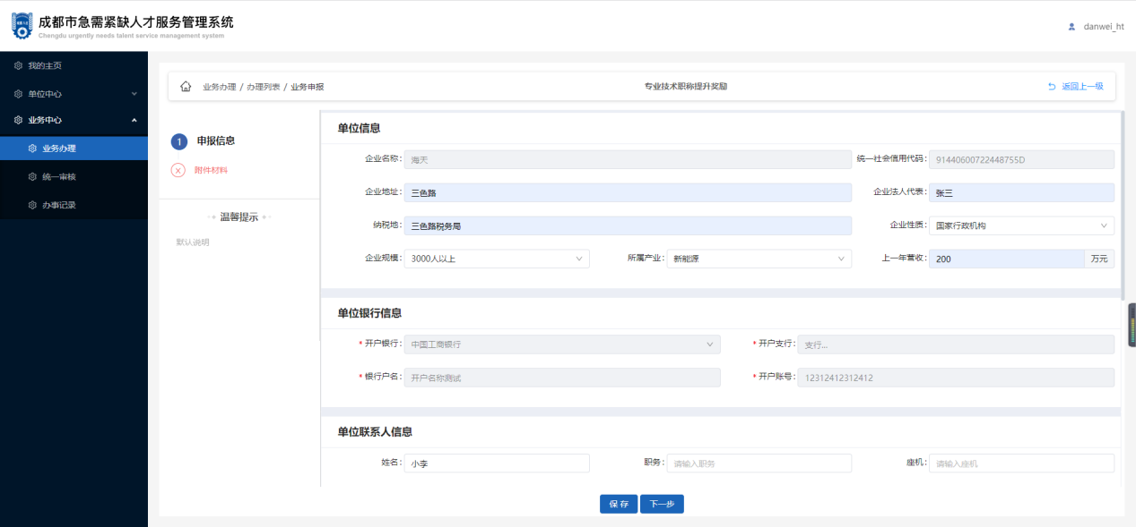

##### 3．附件上传

根据申报人情况上传相应附件，支持的文件格式为“.png”“.jpg”“.jpeg”“.pdf”等四类格式。文件大小不超过5M。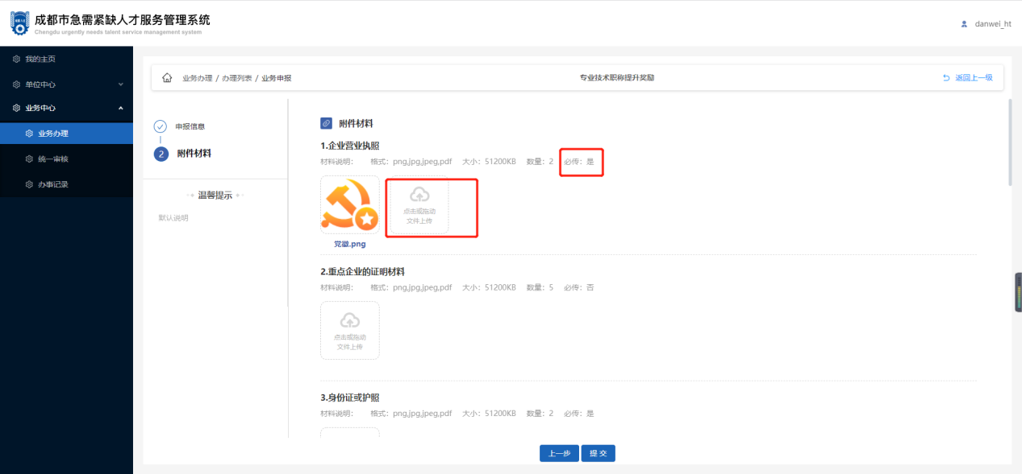

##### 4．提交审核

确认填写信息无误，并上传相关附件后，点击“提交”，完成业务申报。

